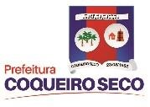

ESTADO DE ALAGOAS
PREFEITURA MUNICIPAL DE COQUEIRO SECO
SECRETARIA MUNICIPAL DE CULTURA

LISTA DE HABILITADOS NO CREDENCIAMENTO DA CHAMADA PÚBLICA 03/2022

 | NOME | CPF/CNPJ | SITUAÇÃO
1 | Emanuel Vitor Silva dos Santos  Elzinho Mendes | 130.955.244-47 | HABILITADO
2 | Maria Gessinea da Silva  Orquestra de Frevo Power Sound | 108.999.354-43 | HABILITADO
3 | Thulyo José da Silva Santos  Orquestra Passo Rodo | 092.722.184-54 | HABILIATADO

